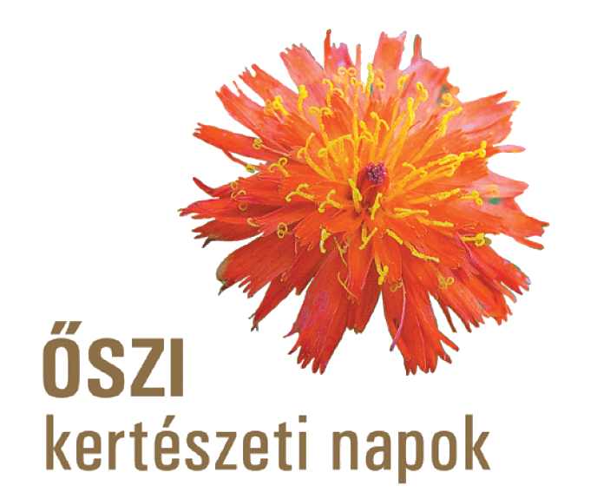
Kiállítási lehetőség hallgatói/n/knak!
Egyetemistá/in/k egy, eddig máshol még ki nem állított és kiállítható saját készítésű:
a.) őszi hangulatú „virágos-terméses készítményét, és/vagy
b.) őszi levélszíneződés témájú színes rajzát, és/vagy
c.) őszi kert témájú színes rajzát is várjuk a Szent István Egyetem Budai Campusán (XI. ker. Budapest, Villányi út 29-43.), 2016. október 13-án (csütörtökön) déltől a K épület Dísztermében, a hétvégi kiállításra, a 21. alkalommal megrendezésre kerülő Őszi Kertészeti Napok
(2016. október 14-16.) keretében.
A „virágos-terméses” készítmény mintegy 20×20 és 40×40 cm közötti alapméretű és legalább nagyobbrészt természetes anyagú, valamint terített asztalra vagy alátétre helyezhető legyen. A rajz egy (A4) vagy két (A3) rajzlap méretű és felfüggesztve is elhelyezhető legyen. Kérjük, hogy a készítő neve és képzési helye, de legalább a szintje és évfolyama, valamint készítményének/rajzának az elnevezése jól olvashatóan, lehetőleg ötletes formában kerüljön feltüntetésre és külön legyen mellékelve az elérhetősége.
A kiállítható készítményeket/rajzokat egyetemi zsűri értékeli, a legjobbak készítői tárgyjutalomban is részesülnek október 16-án (vasárnap) 15.30-tól a K épület Díszterme Színpad részén.
Vasárnap 18.15 és 20.30 között vihetők el a leadott alkotások (a visszamaradók ezután felszámolásra kerülnek).
Jelentkezés és további információk:
dr. Komiszár Lajos egyetemi főtanácsos
Elérhetőségei: 06-30-327-0505, disz@kertk.szie.hu
A szervezők nevében:
dr. Komiszár Lajos
egyetemi főtanácsos

